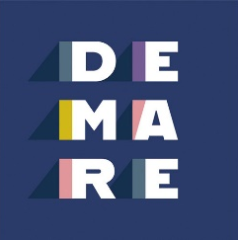

Notulen MR Vergadering Obs De Wije

Datum: 23 april 2024, 19.30 uur
Plaats: Obs de Wije in Wijhe

- Opening / vaststellen agenda
- Vaststellen notulist Ruud

- Notulen voorgaande vergadering geen opmerkingen

- Mededelingen
- OV Bas brengt de verf voor het schoolplein naar school. Dan kan Ester (van OV) dat komen ophalen.
- De Mare
De statuten zijn goed gekeurd door de GMR. De directeur (Caroline) gaat hier naar kijken en brengt het de volgende keer in.
- Leerkrachten hebben studiedag met de Mare gehad. Leo Bomans gaf een lezing over (werk) geluk. En leerkrachten konden workshops volgen van en door leerkrachten. Ontmoeting met andere leerkrachten van de stichting stond centraal.

- Onderwerpen/stukken ter behandeling
- Punten volgens jaarplanning:
- Organisatie schooljaar 2024-2025
Formatie-inzet, groepsindeling Bas geeft aan dat hij het belangrijk vindt in het samenstellen van de formatie ook te kijken naar het welzijn van de kinderen.
- Vergaderrooster en jaarplanning 2024-2025 wordt doorgeschoven naar de volgende vergadering (2 juli 2024).
- Rondvraag

